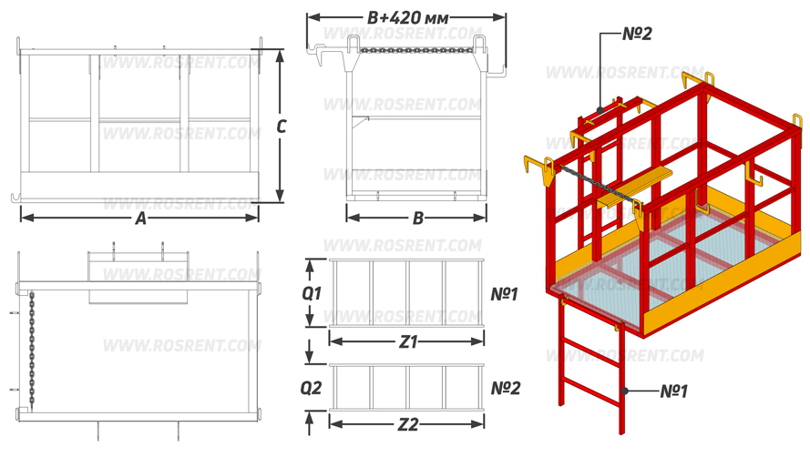 | 
 | Данные для заполнения (поставить Х)
 | Выбранная Вами модель платформы | OSAR-V
 | Выбранная Вами модель платформы | OSAR-V-S
 | Цвет покраски | RAL 3011 (красный)
Комплект Поставки:
- «Платформа для вагона Forker OSAR-V»
- Цепь с карабином
- Комплект сопроводительной документации*
Сопроводительная документация:
1. Паспорт на оборудование
2. Акт проведения заводских вводных испытаний
3. Сертификат соответствия ГОСТ Р
4. Методика и порядок проведения испытаний
Дополнительная комплектация:
- Металлический ящик для инструментов – 2000 руб
- Откидной металлический столик – 1500 руб.
- Монтажный страховочный пояс – ----- руб
- Перфорированная сетка по всему периметру

Модель | Вместимость | A (mm) | B (mm) | C (mm) | Z1 (mm) | Q1 (mm) | Z2 (mm) | Q2 (mm) | Вес (кг) | Стоимость (руб) с НДС |  | ВНИМАНИЕ!!! Данные для заполнения заказчиком:
OSAR-V |  | 1700 | 1000 | 1100 | 2200 | 670 | 1600 | 440 | 92 |  |  | Название организации
OSAR-V-S | Под заказ | - | - | - | - | - | - | - |  |  |  | Контактное лицо
После заполнения заявки, просьба направить ее на наш корпоративный электронный адрес mail@rosrent.com , а если у Вас возникли дополнительные вопросы по заказу просьба связаться с нами по телефону +7 (812) 704-19-01 (02, 03) |  |  |  |  |  |  |  |  |  |  |  | Телефон или e-mail

